UNIVERSIDADE FEDERAL FLUMINENSE
PRÓ-REITORIA DE ADMINISTRAÇÃO
COORDENAÇÃO DE LICITAÇÃO
Anexo III do Pregão Eletrônico n.º 38/2020/AD
MEMORIAL JUSTIFICATIVO E MEMÓRIA DE CÁLCULO
12/05/2020

Projetos de Sistema de Combate a Incêndio e Pânico em unidades pertencentes à Universidade Federal Fluminense, situadas no Estado do Rio de Janeiro.

UNIVERSIDADE FEDERAL FLUMINENSE
SUPERINTENDÊNCIA DE ARQUITETURA, ENGENHARIA E PATRIMÔNIO
COORDENAÇÃO DE ENGENHARIA E ARQUITETURA
DIVISÃO DE DESENVOLVIMENTO DE PROJETOS

MEMORIAL JUSTIFICATIVO E MEMÓRIA DE CÁLCULO DA PLANILHA ORÇAMENTÁRIA PARA CONTRATAÇÃO DE PROJETO DE SISTEMA DE COMBATE A INCÊNDIO E PÂNICO EM UNIDADES PERTENCENTES À UNIVERSIDADE FEDERAL FLUMINENSE, SITUADAS NO ESTADO DO RIO DE JANEIRO

Local: Unidades da Universidade Federal Fluminense
Objeto de Contratação: Projetos de Sistema de Combate a Incêndio e Pânico em unidades pertencentes à Universidade Federal Fluminense, situadas no Estado do Rio de Janeiro.
Referência: Solicitação pelo Relatório Especial de Auditoria RE – nº 001/2019.

APRESENTAÇÃO

Este documento apresenta a memória de cálculo para composição do orçamento para Contratação de empresa especializada para elaboração de Projetos de Sistema de Combate a Incêndio e Pânico em unidades pertencentes à Universidade Federal Fluminense, situadas no Estado do Rio de Janeiro, conforme descrito no Termo de Referência.
Esta demanda solicitada pelo Relatório Especial de Auditoria RE – nº 001/2019, Julho de 2019, processo nº 23069.021216/2019-38.
A seguir apresenta-se o procedimento metodológico.

- METODOLOGIA PARA ELABORAÇÃO DO ORÇAMENTO
O Decreto nº 7.983, de 08 de abril de 2013, orienta que o custo global de referência de obras e serviços de engenharia “será obtido a partir das composições dos custos unitários previstas no projeto que integra o edital de licitação, menores ou iguais à mediana de seus correspondentes nos custos unitários de referência do Sistema Nacional de Pesquisa de Custos e Índices da Construção Civil – Sinapi”.
O Sinapi, entretanto, não inclui itens de serviço para desenvolvimento de projetos. Além disso, suas composições de itens de serviços referentes a trabalhos técnicos profissionais utilizam coeficientes para acompanhamento de obras, como por exemplo, a utilização de Equipamento de Proteção Individual no percentual referente a encargos complementares, o que não é necessário para a atividade de elaboração de projeto.
O Decreto nº 7.983 determina ainda, no art. 6º, que “em caso de inviabilidade da definição dos custos conforme o disposto nos arts. 3º , 4º e 5º , a estimativa de custo global poderá ser apurada por meio da utilização de dados contidos em tabela de referência formalmente aprovada por órgãos ou entidades da administração pública federal em publicações técnicas especializadas, em sistema específico instituído para o setor ou em pesquisa de mercado”.
Assim, para os casos de custos unitários de insumos ou serviços que não foram encontrados no Sinapi, consultou-se o Catálogo de Itens da Prefeitura Municipal do Rio de Janeiro (SCO-Rio), e o Informativo SBC, que apresenta a Base de Dados SBC, objetivando a elaboração de composições referentes ao desenvolvimento de projetos cujos coeficientes atendam aos serviços técnicos profissionais que integram o escopo do serviço a ser orçado.
Além destes, para os itens não encontrados nas bases citadas, utilizou-se a Tabela de Honorários de Serviços disponibilizada no site do Conselho de Arquitetura e Urbanismo do Brasil (CAU/BR).
A Tabela de Honorários de Serviços é disponibilizada no site do Conselho de Arquitetura e Urbanismo do Brasil (CAU/BR) e encontra amparo no inciso XIV, artigo 28 da Lei Federal 12.378, de 31/12/2010 c/c Resoluções do CAU/BR Nº 64, de 11/08/2013, e Nº 76, de 10/04/2014.
O CAU/BR esclarece que este documento é um referencial básico para os serviços e valores relativos aos projetos de Arquitetura e Urbanismo e serviços correlatos, objetivando a atuação profissional conforme os parâmetros legais, das normas técnicas comerciais e éticas do exercício profissional, para a promoção do equilíbrio nas relações contratuais. Por conseguinte, as condições de contratação e remuneração deste documento constituem referência segura para negociações, almejando estabelecer um acordo justo e equilibrado entre as partes, bem como coibir a concorrência desleal de preços e assegurar um padrão de qualidade para os serviços prestados (CAU/BR, 2014 A, p.11).
Desse modo, as unidades da UFF foram divididas em cinco grupos, conforme mostra a tabela abaixo e foram elaborados orçamentos individualizados para cada grupo de contratação, com o objetivo de possibilitar a ampla participação de licitantes que não disporiam de capacidade para a execução da totalidade do Objeto do Contrato, mas que podem atuar nos Grupos/Municípios de presença da universidade. O princípio do parcelamento em Grupos de Contratação é o fomento da competitividade entre diferentes licitantes, conforme disposto pela Lei Federal nº 8.666/1993.

GRUPO | UNIDADE / LOCALIZAÇÃO Conforme Quantitativos Expressos no ANEXO II | Área Total Construída para Execução (m2)
GRUPO 1 | Unidades Dispersas / Administrativas da UFF.  Edificações situadas no município de Niterói-RJ. | 46.340,28m2
GRUPO 2 | Unidades situadas no Campus Universitário do Valonguinho/Niterói-RJ.  Rua Mario Santos Braga, 30 - Centro, Niterói - RJ, | 52.220,63 m2
GRUPO 3 | Unidades situadas no Campus Universitário da Praia Vermelha/Niterói-RJ.  Rua Passo da Pátria, 152-470 - São Domingos, Niterói – RJ. | 62.287,67 m2
GRUPO 4 | Unidades situadas no Campus Universitário do Gragoatá/Niterói-RJ.  Rua Alexandre Moura, 8 - São Domingos, Niterói - RJ, | 78.779,05 m2
GRUPO 5  Unidades do Interior do Estado do Rio de Janeiro | Município de Nova Friburgo / RJ.  Rua Dr. Silvio Henrique Braune, 22 - Centro, Nova Friburgo - RJ, | 35.189,04 m2
Município de Petrópolis/RJ.
Rua Dom. Silvério, 135 - Bairro Quitandinha, Petrópolis - RJ,
Município de Santo Antônio de Pádua / RJ.
Estrada João Jasbick, s/n - Dezessete, Santo Antônio de Pádua – RJ.
Município de Campos dos Goytacazes / RJ.
ESR - Instituto de Ciências da Sociedade e Desenvolvimento Regional. Rua José do Patrocínio, 71 - Centro, Campos dos Goytacazes – RJ. / SPA-Serviço de Psicologia Aplicada UFF-Av. Vinte e Oito de Março - Centro, Campos dos Goytacazes – RJ.
Município de Rio das Ostras / RJ.
Instituto de Ciência e Tecnologia & Instituto de Humanidades e Saúde. Rua Recife, Lotes, 1-7 - Jardim Bela Vista, Rio das Ostras – RJ.
Município de Angra dos Reis/RJ.
Instituto de Educação de Angra dos Reis. Avenida dos Trabalhadores, 179 - Verolme, Angra dos Reis - RJ, 23914-360.
Município de Cachoeiras de Macacu / RJ.
Fazenda Escola de Cachoeira de Macacu. Rodovia João Goulart, 1300-1306 - Setenta, Cachoeiras de Macacu - RJ, 28680-000.
Municipio de Iguaba Grande / RJ.
Campus Veterinária. Rod Amaral Peixoto, s/n KM 104, Iguaba Grande. Cep 28940-000.

Assim, o orçamento elaborado é composto por 05 (cinco) orçamentos independentes e um resumo indicativo do valor total de cada grupo de contratação, além do valor total a ser dispendido.
É importante ressaltar que, durante a elaboração do orçamento observou-se que o levantamento de custos para cada edificação separadamente resultaria em um valor a ser contratado consideravelmente maior do que o valor final caso fosse considerada a área total para cada disciplina por grupo de contratação. Isso ocorreu porque as bases de referência de custos consideram, para algumas disciplinas, valores unitários diferentes de acordo com a área total a ser contratada.
Assim, quanto maior a área a ser contratada, menor o valor unitário para o projeto. Isso ocorre com a disciplina principal objeto desta contratação, que é o Projeto de Combate à Incêndio e Pânico. Assim, no caso da elaboração do orçamento por edificação, para prédios com áreas reduzidas, seria utilizado o maior valor unitário de projeto, e, ao somar diversos prédios dentro de um Campus ou de uma Unidade Dispersa, o valor seria superior ao valor orçado considerando-se o conjunto de edificações.
Desta forma, considerando-se que um Grupo de contratação será desenvolvido por uma única empresa contratada, entende-se que, para preservar a economia de escala e a obtenção da proposta mais vantajosa para a administração, o orçamento deve ser elaborado considerando-se a área total de projeto a ser desenvolvido por esta empresa, para cada disciplina.
Tendo isso em vista, para transparecer o valor resultante contratado para cada prédio dentro de cada grupo de contratação, e para viabilizar a posterior fiscalização e medição dos contratos, foi desenvolvida planilha onde o valor total resultante para cada disciplina, dentro de um grupo, foi divido pela área proporcional representativa de cada prédio.
Assim, primeiramente, foi calculada a área representativa de cada prédio, em termos percentuais, em relação a área total, para cada disciplina. O percentual decorrente foi multiplicado, então, pelo valor total de cada disciplina de projeto, resultando no valor de projeto para cada disciplina para todas as edificações. Em seguida, os valores de projeto de cada disciplina foram somados, resultando no valor a ser contratado por prédio. Por último, os valores resultantes para cada prédio foram somados chegando ao valor total da contratação.
- MEMÓRIA DE CÁLCULO

  - LEVANTAMENTO ARQUITETÔNICO E ATUALIZAÇÃO DE BASES CADASTRAIS
O levantamento arquitetônico é uma das primeiras etapas do desenvolvimento do projeto de arquitetura, bem como dos demais projetos que lhe são complementares. Assim entende o CAU/BR, conforme pode ser observado no quadro abaixo:

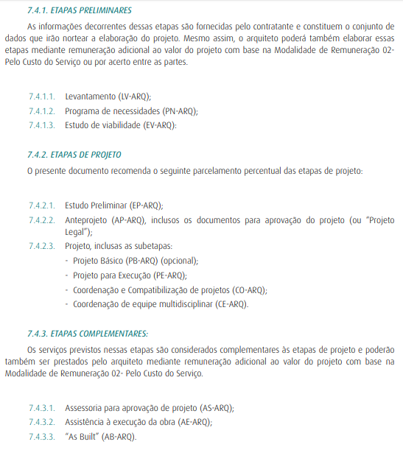
Fonte: <http://honorario.caubr.gov.br/doc/TAB-livro1-final.pdf> Acesso em 20 de fev. de 2020

Assim, tem-se que para elaboração dos Projetos de Sistema de Combate a Incêndio e Pânico - PCIP da Universidade Federal Fluminense – UFF, torna-se necessária uma etapa preliminar que consiste no levantamento e na consolidação dos dados referentes a todas as instalações físicas da universidade. Esta etapa é importante para que os PCIP sejam elaborados tendo com referência as bases arquitetônicas mais atualizadas, incluindo layout, permitindo a correta análise dos ambientes, circulações, rotas de fuga, dentro outros, pelo Corpo de Bombeiros Militar do Estado do Rio de Janeiro (CBMERJ).
A contratação desta etapa preliminar justifica-se pois a UFF destaca-se por sua presença fragmentária na cidade de Niteroí – RJ e no estado do Rio de Janeiro, uma vez que possui campi espalhados por toda a cidade em que tem sede e por todo o estado em que se situa.
A reitoria situa-se na Rua Miguel de Frias nº 9, no município de Niterói - RJ, e as demais unidades no município estão dispersas em 3 campi (Valonguinho, Gragoatá e Praia Vermelha) e em unidades isoladas localizadas em diversos bairros como Barreto, Centro, Ingá, Santa Rosa, São Domingos, Vital Brasil, dentre outros.
Além das unidades acadêmicas de Niterói, a Universidade também possui outras unidades em nove municípios do interior do Estado do Rio de Janeiro:
- Angra dos Reis (Instituto de Educação de Angra dos Reis);
- Campos dos Goytacazes (Instituto de Ciências da Sociedade e Desenvolvimento Regional);
- Macaé (Instituto de Ciências da Sociedade);
- Nova Friburgo (Instituto de Saúde de Nova Friburgo);
- Petrópolis (Escola de Engenharia de Petrópolis);
- Rio das Ostras (Instituto de Ciência e Tecnologia);
- Santo Antônio de Pádua (Instituto do Noroeste Fluminense de Educação Superior) ;
- Volta Redonda, onde se situam o Instituto de Ciências Humanas de Volta Redonda, a Escola de Engenharia Industrial e Metalúrgica e o Instituto de Ciências Exatas;
- Cachoeiras de Macacu (Fazenda Escola).
Atualmente, de modo mais específico, tem-se que a UFF é constituída por 42 Unidades de Ensino, sendo 25 Institutos, 10 Faculdades, 6 Escolas e 1 Colégio de Aplicação. São ao todo 125 departamentos de ensino, 125 cursos de graduação presenciais, 85 programas de Pós-Graduação Stricto Sensu e 150 cursos de especialização Lato Sensu.
Os dados acima bem retratam a diversidade de atividades que a universidade abriga e desenvolve. Como instituição viva e complexa, tem-se que a dinâmica acadêmica e administrativa revela-se em demandas de constante construção e modificação de espaços. É preciso sempre procurar adaptar a UFF às inovações em matéria de ensino, pesquisa e extensão.
Desse modo, considerando as características e particularidades da Universidade, a primeira necessidade identificada foi a de se atualizar as bases cadastrais de levantamento arquitetônico desta Superintendência Arquitetura, Engenharia e Patrimônio.
Ocorre que o atual corpo técnico da SAEP, não consegue no prazo estipulado, dar conta da totalidade da tarefa, sem ter de deixar de interromper totalmente atividades igualmente importantes que a unidade tem ainda de desenvolver.
Logo, entende-se necessária a contratação junto ao PCIP, do serviço de atualização da base cadastral de levantamento arquitetônico, viabilizando o correto desenvolvimento do PCIP.
Assim, primeiramente, foi realizada uma busca nos acervos físico e digital da SAEP de plantas baixas e outras informações pertinentes, sobre as edificações para as quais será necessário elaborar o PCIP.
Em seguida, com o objetivo de obter o valor da composição, foi utilizada a ferramenta Tabela de Honorários de Serviços de Arquitetura e Urbanismo do Brasil - Calculadora. Foi seguido o seguinte procedimento:
- No campo “Estado do Endereço do Empreendimento”, escolha na opção: Rio de Janeiro;
- No campo “Novo projeto/serviço”, escolha na opção: Projeto / Arquitetura das edificações / Levantamento arquitetônico;
- No campo “Categoria da edificação”, escolha na opção: Edificações com desenho de ocupação (leiaute interno) fornecido;
- No campo “Índice de complexidade do serviço/projeto”, escolha nas seguintes opções:
  - Quantidade de especialistas: Baixa (até 5 especialistas);
  - Quantidade de aprovações: Baixa (uma);
  - Grau de detalhamento: Baixa (quando os desenhos do objeto principal são suficientes);
  - Nível de responsabilidade civil: Baixa (quando se restringe ao arbítrio do cliente e do arquiteto);
  - Nível de intervenção do cliente: Baixa (com clientes que aprovam o estudo preliminar e o projeto executivo);
  - Nível de expectativa plástica: Baixa (quando a plástica não é o foco do trabalho);
  - Nível de controle de custo: Baixa (estimativa de custo no estudo e orçamento no projeto executivo);
  - Nível de indefinição do escopo: Baixa (a solicitação é clara e avaliada só na etapa de estudo);
  - Nível de indefinição do prazo: Baixa (quando o prazo previsto poderá ser cumprido).
Após essa preparação de critérios, foi levantado o valor para o serviço de levantamento arquitetônico para a área total resultante para cada grupo de contratação. Segundo definição do CAU/BR, o BDI (Benefícios e Despesas indiretas) é o índice resultante dos acréscimos aos preços de custo dos insumos básicos do projeto (materiais, mão de obra, equipamentos, etc) e que é composto de Despesas indiretas (DI), Lucro (L) e Despesas Legais (DL). Portanto, após a obtenção do valor total, retiramos esses valores que devem compor o percentual de BDI, para que fosse possível igualar esse critério para todos os projetos, e assim utilizar um único BDI, conforme o Acórdão 2622/2013 – TCU.

  - PROJETO DE SISTEMA DE COMBATE A INCÊNDIO E PÂNICO

Para obtenção de custo de projeto de prevenção e combate a incêndios considerou-se a seguinte composição do SCO-Rio:

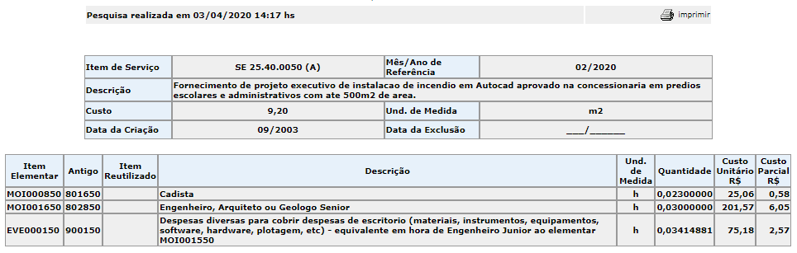
Fonte: <http://www2.rio.rj.gov.br/sco/> Acesso em 03 de abr. de 2020

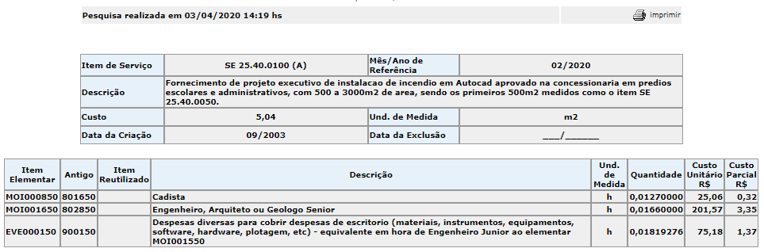
Fonte: <http://www2.rio.rj.gov.br/sco/> Acesso em 03 de abr. de 2020

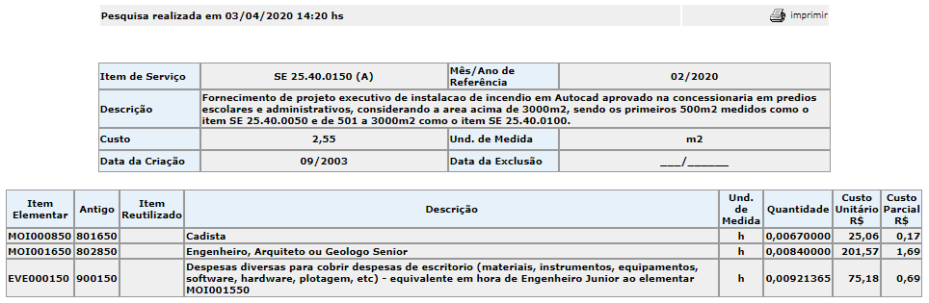
Fonte: <http://www2.rio.rj.gov.br/sco/> Acesso em 03 de abr. de 2020

  - PROJETO DE INSTALAÇÕES DE GÁS

Para dimensionamento da área a ser considerada para elaboração de projeto de gás foram analisados todos as edificações que compõe esta contratação, e verificado para quais será necessário elaborar projeto de instalações de gás para subsidiar a aprovação do projeto de PCIP. Para o custo de projeto de gás considerou-se a seguinte composição do SCO-Rio:

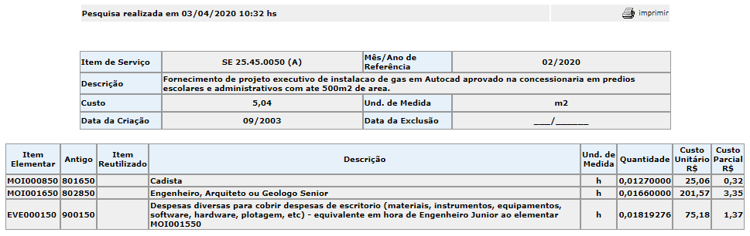
Fonte: <http://www2.rio.rj.gov.br/sco/> Acesso em 03 de abr. de 2020

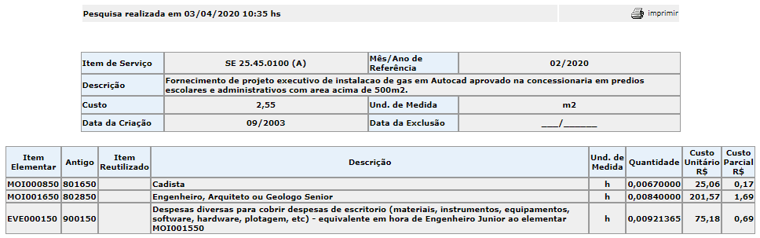
Fonte: <http://www2.rio.rj.gov.br/sco/> Acesso em 03 de abr. de 2020

  - PROJETO DE INSTALAÇÃO MECÂNICA (EXAUSTÃO)

Para dimensionamento da área a ser considerada para elaboração de projeto de instalações mecânicas (exaustão) foram analisadas todos as edificações que compõe esta contratação, e verificado para quais será necessário elaborar projeto de instalações de exaustão para subsidiar a aprovação do projeto de PCIP. Para o custo de projeto de exaustão mecânica considerou-se a seguinte composição do SCO-Rio:

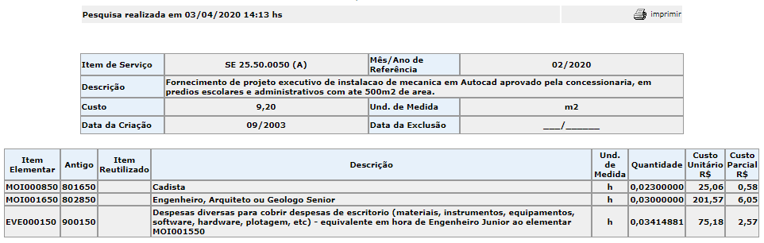Fonte: <http://www2.rio.rj.gov.br/sco/> Acesso em 03 de abr. de 2020

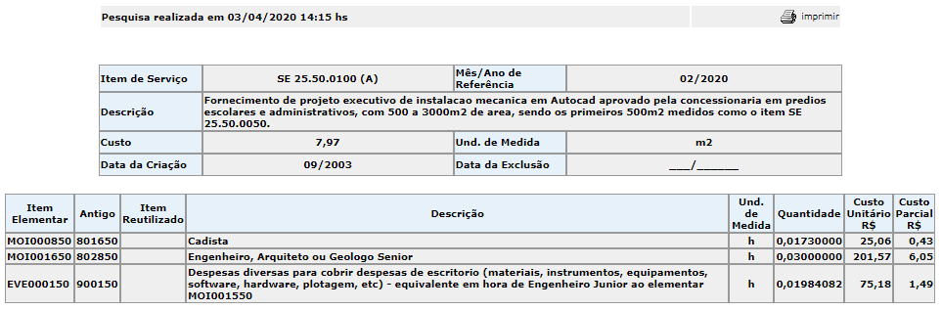
Fonte: <http://www2.rio.rj.gov.br/sco/> Acesso em 03 de abr. de 2020

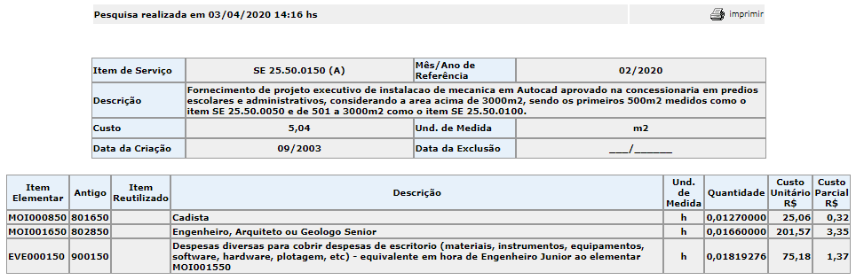
Fonte: <http://www2.rio.rj.gov.br/sco/> Acesso em 03 de abr. de 2020

  - PROJETO DE INSTALAÇÃO INDUSTRIAL

A UFF em sua missão institucional relacionada a pesquisa e desenvolvimento possui uma grande quantidade de laboratórios que desenvolvem tecnologia. Com o objetivo de obter o suporte mínimo para seus equipamentos, esses laboratórios, em sua grande maioria, usam uma grande variedade de gases industriais como gás oxigênio, argônio, gás carbônico, hélio, nitrogênio, ar sintético, acetileno, entre outros. A escolha do item projetos industriais para a cotação dos projetos desses gases industriais é justificada pela escolha de uma grande quantidade de gases industriais (e não medicinais). Esse item envolve todos os projetos relacionados à rede de distribuição desses gases industriais no âmbito dos laboratórios da UFF.
Para obtenção de custo de projeto de instalações industriais considerou-se a seguinte composição do SBC:

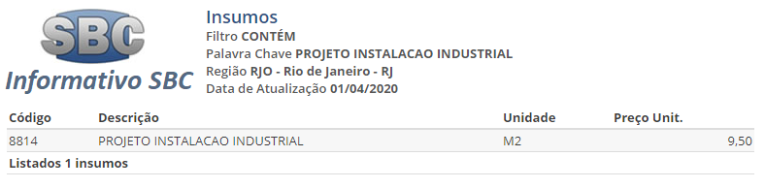
PERCENTUAL DE BENEFÍCIOS E DESPESAS INDIRETAS (BDI)

Segundo o Decreto Federal nº 7.983, de 8 de abril de 2013, que estabelece regras e critérios para elaboração do orçamento de referência de obras e serviços de engenharia, contratados e executados com recursos dos orçamentos da União, o preço global de referência orçado resulta do custo global de referência acrescido do valor correspondente ao percentual de Benefícios e Despesas Indiretas (BDI), conforme o artigo 9º:

Art. 9º O preço global de referência será o resultante do custo global de referência acrescido do valor correspondente ao BDI, que deverá evidenciar em sua composição, no mínimo:
I - taxa de rateio da administração central;
II - percentuais de tributos incidentes sobre o preço do serviço, excluídos aqueles de natureza direta e personalística que oneram o contratado;
III - taxa de risco, seguro e garantia do empreendimento; e
IV - taxa de lucro (BRASIL, 2013).

O BDI foi calculado com o auxílio da Planilha Multipla Versão 2.5! ("PLANILHA_MULTIPLA_2_v05"), disponibilizada pelo site da Caixa Econômica Federal (http://www.caixa.gov.br/site/paginas/downloads.aspx#categoria_754 / Acesso em: 29/04/2020). A Múltipla é uma planilha automatizada criada com o objetivo de auxiliar na elaboração de documentos de engenharia para contratos de repasse (OGU), contendo: orçamento, banco de serviços do SINAPI, cronograma, BDI, QCI, memorial, boletim de medição, RRE e ofício de solicitação de recursos.
O BDI 01 será utilizado nos grupos que possuem edificações num único município. O BDI 02 possui acréscimo de valor nos itens "Taxa de Rateio da Administração Central" e "Taxa de Despesas Financeiras", em função do aumento na quantidade de longos deslocamentos, e será utilizado no grupo que possui edificações em mais de um município. O percentual referente aos BDI para esta estimativa de custos é demonstrado abaixo:

- BDI 01: Grupos 01, 02, 03 e 04

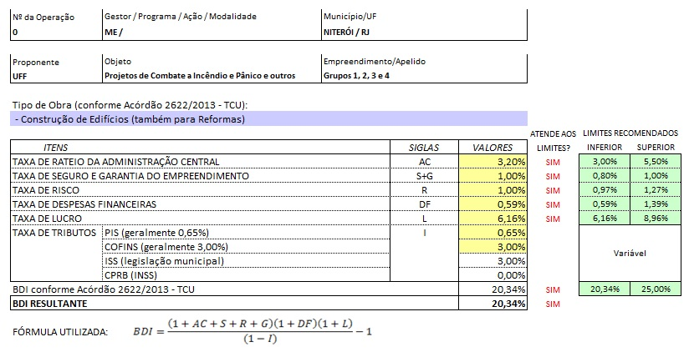

MEMÓRIA DE CÁLCULO
(1+AC+S+R+G) | 1,0520
(1+DF) | 1,0059
(1+L) | 1,0616
I=PIS+COFINS+ISS | 0,0665
(1-I) | 0,9335
(1+AC+S+R+G)(1+DF)(1+L) | 1,1234
(1+AC+S+R+G)(1+DF)(1+L)/ (1-I) | 1,2034198
(1+AC+S+R+G)(1+DF)(1+L)/ (1-I) -1 | 0,2034198

Portanto, para os Projetos dos Grupos 01, 02, 03 e 04 o BDI no regime previdenciário não desonerado é de 20,34%.
- BDI 02: Grupos 05
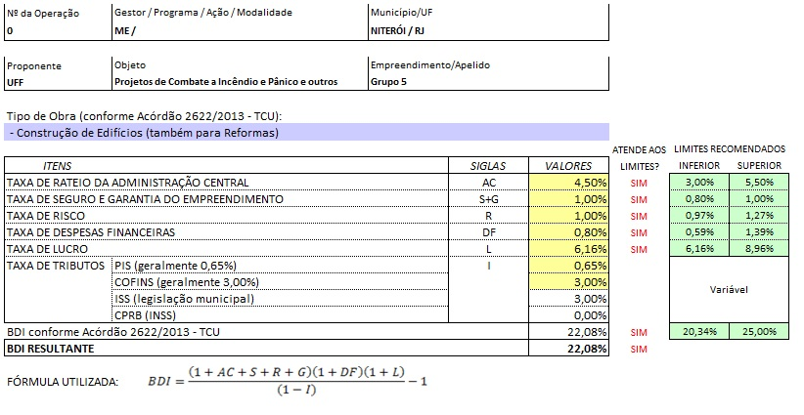
MEMÓRIA DE CÁLCULO
(1+AC+S+R+G) | 1,0650
(1+DF) | 1,0080
(1+L) | 1,0616
I=PIS+COFINS+ISS | 0,0665
(1-I) | 0,9335
(1+AC+S+R+G)(1+DF)(1+L) | 1,1396
(1+AC+S+R+G)(1+DF)(1+L)/ (1-I) | 1,2208343
(1+AC+S+R+G)(1+DF)(1+L)/ (1-I) -1 | 0,2208343
Portanto, para os Projetos do Grupos 05 o BDI no regime previdenciário não desonerado é de 22,08%.
REFERÊNCIAS:

BRASIL. Lei Federal Nº 8.666 de 21 de junho de 1993. Regulamenta o art. 37, inciso XXI, da Constituição Federal, institui normas para licitações e contratos da Administração Pública e dá outras providências. Presidência da República, Brasília, 21 de junho de 1993. Disponível em: <http://www.planalto.gov.br/ccivil_03/leis/L8666cons.htm>. Acesso 20 abril. 2020.

________. Decreto Nº 7.983 de 08 de abril de 2013. Estabelece regras e critérios para elaboração do orçamento de referência de obras e serviços de Engenharia, contratados e executados com recursos dos orçamentos da União, e dá outras providências. Presidência da República, Brasília, 08 de abril de 2013. Disponível em: <http://www.planalto.gov.br/ccivil_03/_Ato2011-2014/2013/Decreto/D7983.htm>. Acesso 20 abril. 2020.

CONSELHO DE ARQUITETURA E URBANISMO DO BRASIL (CAU/BR). Tabela de Honorários de Serviços de Arquitetura e Urbanismo do Brasil - MÓDULO I - Remuneração do Projeto Arquitetônico de Edificações. Brasília: CAU/BR, 2014. 84p. Disponível em: <http://honorario.caubr.gov.br/doc/TAB-livro1-final.pdf Acesso 20 abril. 2020.

________. Tabela de Honorários de Serviços de Arquitetura e Urbanismo do Brasil - MÓDULO II - Remuneração de Projetos e Serviços Diversos. Brasília: CAU/BR, 2014. 320p. Disponível em: <http://honorario.caubr.gov.br/doc/TAB-livro2-final.pdf>. Acesso 20 abril. 2020.

INFORMATIVO SBC. Base de Dados SBC. Disponível em: <http://www.informativosbc.com.br/>. Acesso 20 abril. 2020.

PREFETURA DO RIO DE JANEIRO. Catálogo de itens SCO-Rio. SISTEMA DE CUSTO DE OBRAS - SCO-Rio, 2019. Disponível em: < http://www2.rio.rj.gov.br/sco/>. Acesso 20 abril. 2020.

SISTEMA NACIONAL DE PESQUISA DE CUSTOS E INDICES DA CONSTRUÇÃO CIVIL (SINAPI), 2019. Disponível em: <http://www.caixa.gov.br/site/Paginas/downloads.aspx#categoria_656>. Acesso 20 abril. 2020.

TRIBUNAL DE CONTAS DA UNIÃO (TCU). Obras Públicas: Recomendações Básicas para a Contratação e Fiscalização de Obras de Edificações Públicas. 3ª Ed. Brasília: TCU, SecobEdif, 2013. 100p. Disponível em: <http://portal.tcu.gov.br/lumis/portal/file/fileDownload.jsp?fileId=8A8182A24D6E86A4014D72AC81F35437&inline=1>. Acesso 20 abril. 2020.

